<项目名称>

软件架构文档

版本 <1.0>

修订历史记录

|  |  |  |  |
| --- | --- | --- | --- |
| **日期** | **版本** | **说明** | **作者** |
| <日/月/年> | <x.x> | <详细信息> | <姓名> |
|  |  |  |  |
|  |  |  |  |
|  |  |  |  |

目录

1. 简介 4

1.1 目的 4

1.2 参考资料 4

2. 用例视图 4

3. 逻辑视图 4

3.1 概述 4

3.2 在构架方面具有重要意义的设计包 4

4. 进程视图 4

5. 部署视图 4

6. 实现视图 5

7. 数据视图（可选） 5

8. 核心算法设计（可选） 5

软件架构文档 （简化版）

# 简介

## 目的

本文档将从构架方面对畅游系统进行综合概述，其中会使用多种不同的构架视图来描述畅游系统的各个方面。它用于记录并表述已对畅游系统的构架方面作出的重要决策。

[本节确定此**软件构架文档**在整个项目文档中的作用或目的，并对此文档的结构进行简要说明。应确定此文档的特定读者，并指出他们应该如何使用此文档。]

## 参考资料

[本小节应完整地列出此**软件构架文档**中其他部分所引用的所有文档。每个文档应标有标题、报告号（如果适用）、日期和出版单位。列出可从中获取这些参考资料的来源。这些信息可以通过引用附录或其他文档来提供。]

# 用例视图

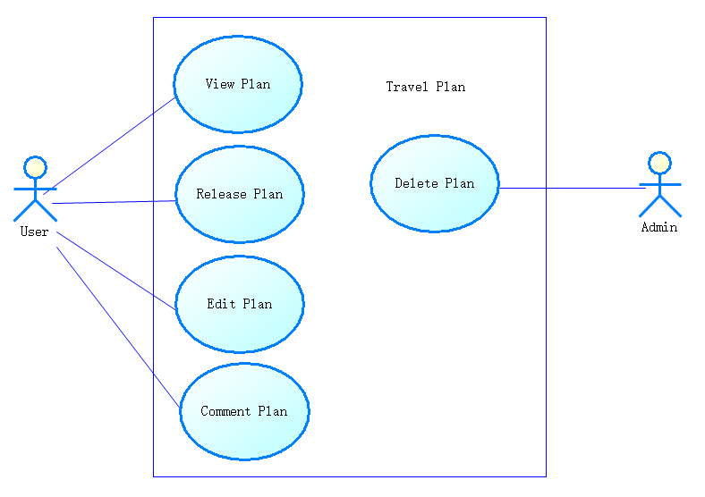

在畅游项目中，最核心的功能无疑是用户旅行攻略的发布和浏览，我们还为用户提供了评论互动的功能，管理员可以对这些攻略进行管理和删除。

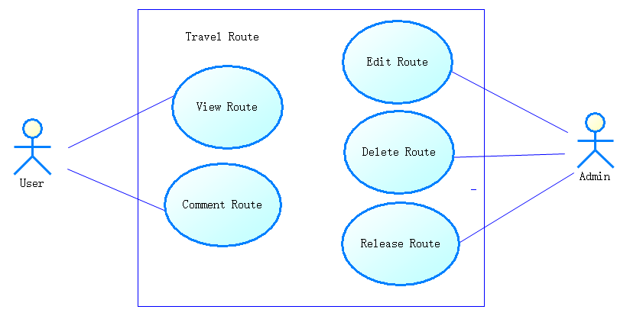

管理员在项目中同时承担了发布旅游路线的角色，他们可以给路线添加各种不同的tag以便用户通过tag来寻找他们需要的路线。管理员可以对已发布的路线进行修改或删除，用户则可以在下面发表自己的评论。

# 逻辑视图

## 概述

程序的逻辑采用SSH框架。Clients包含在浏览器中运行的脚本和Applet等，Webpages包含Web静态页面及其他静态素材，servlet包含处理客户端请求的类。Springclasses包含Spring实现的业务逻辑层，Hibernate Classes包含hibernate orm映射机制sql数据持久层操作的类，Utilities包含若干贯穿系统各个部分的诸如服务类Transaction Service和数据库连接服务类Connection Service这样的公共服务类。

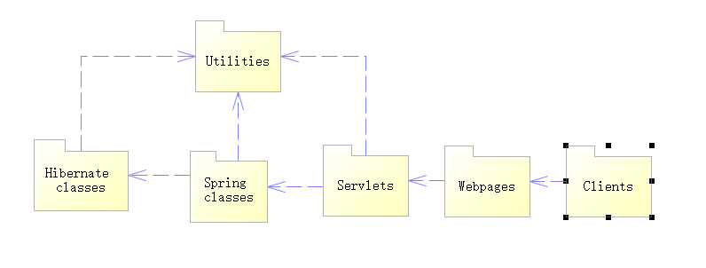

## 在构架方面具有重要意义的设计包

以下是典型的一个通过ssh框架处理客户端请求的逻辑视图。

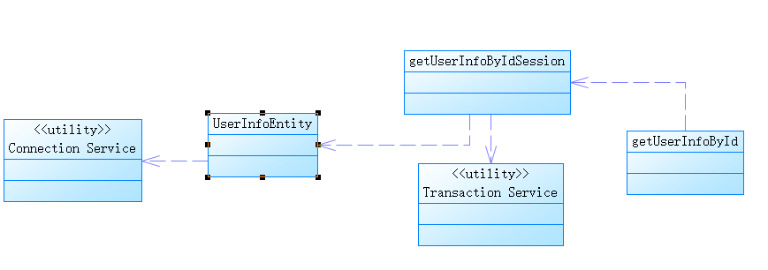

# 进程视图

[本节说明将系统分解为轻量级进程（单个控制线程）和重量级进程（成组的轻量级进程）的情况。本节的内容按照各个通信或交互的进程组来进行组织。说明进程之间的主要通信模式，例如消息传递、中断和会合。]

畅游作为一个B/S架构的网络应用，进程视图也比较简单。每个客户通过浏览器发送请求与服务器进行交互，服务器会处理接收到的大量请求。同时这些请求会产生到更多的数据库事务，同时对服务器端以及数据库造成资源压力。客户浏览器通过网络与服务器交互，服务器与数据库亦然。

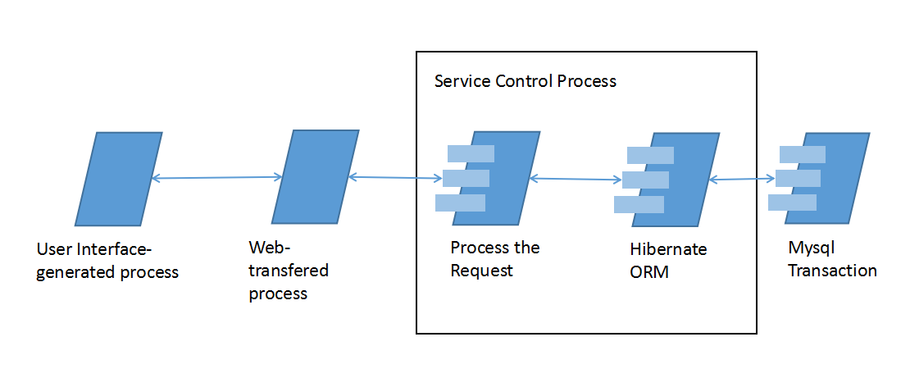

# 部署视图

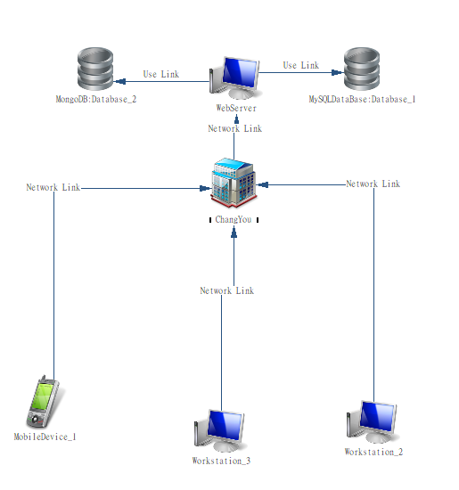

因本项目为轻量级项目，服务器、数据库、后台运算皆在同一台电脑上，故部属视图简化如上。

附上详细电脑规格:

|  |  |
| --- | --- |
| CPU | i7-4710MQ 2.5GHz |
| RAM | DDR3L 1600MHz 8G |
| NetWork Card | QCA871 Gigabit Ethernet |
| motherboardLenovo | Lenovo BIQY0 |

# 实现视图

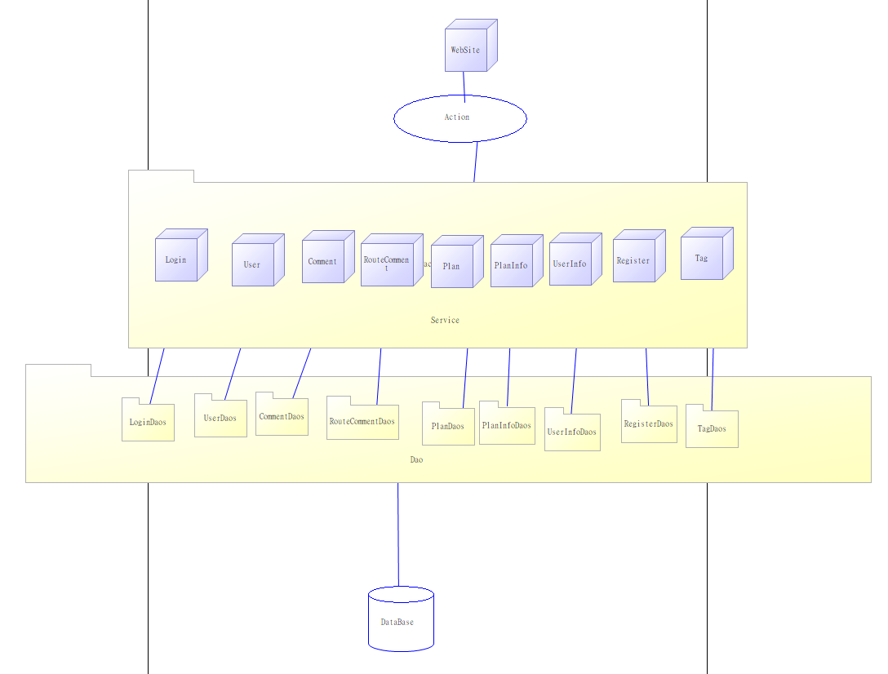

利用陈昊鹏老师所授，将网站分为ACTION SERVICE DAO三层，将所需完成任务由ACTION往SERVICE做请求，再逐步执行至DAO曾与数据库连接返回结果。

# 数据视图（可选）

[从永久性数据存储方面来对系统进行说明。如果几乎或根本没有永久性数据，或者设计模型与数据模型之间的转换并不重要，那么本节就为可选。]

# 核心算法设计（可选）

[对系统中的核心算法进行设计。如果没有什么重要的算法，那么本节就为可选。]